ODGOJNO – OBRAZOVNO PODRUČJE: IZOBRAZBA U OBAVLJANJU POSLOVA

ZADATAK: SAMI I/ILI UZ POMOĆ UKUĆANA PROČITAJTE RECITACIJU, POGLEDAJTE SLIKE PISANICA, A ZATIM I VI U BILJEŽNICU NACRTAJTE I OBOJITE VELIKU PISANICU!

PISANICA

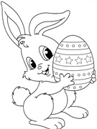

USKRSNO MI JUTRO
DONIJELO NA DAR
ČOKOLADNOG ZECA,
PISANICA PAR.
ŠARENA SE JAJA
MOGU RISAT RUKOM
OBOJITI BOJOM
ILI LUKOM.
PISANICU ŠTO NAČINIŠ,
K'O DARAK ĆEŠ DATI,
UZ ČESTITKE, TOPLE ŽELJE
USKRS SVIMA ČESTITATI!
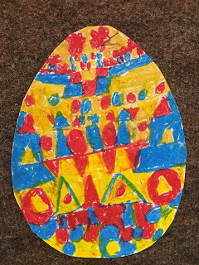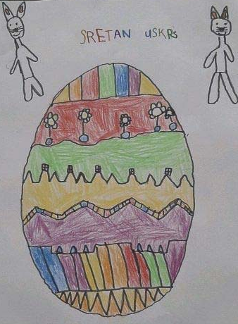

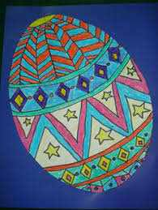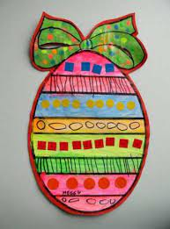

* Slike su uzete s internetskih stranica:
https://lh3.googleusercontent.com/-ooT7bQqGb2M/WrJ3DD_PALI/AAAAAAAAZMs/DJVMoCNuEAkuWInRlcRq8dBuB3zzguGswCMQCGAYYCw/s320/IMG_1861.JPG
https://ns-sesvete.hr/wp-content/uploads/2020/04/DOMINIK.jpg
https://encrypted-tbn0.gstatic.com/images?q=tbn:ANd9GcRYgST-dp8-Qkp4pEDhtJtoZzdgvoyol_Ahs7L_mwbS8zvmegZ6u3oYjr9FUEjj6Y2oyyI&usqp=CAU

